 Damir Trajčević

Punoglafka

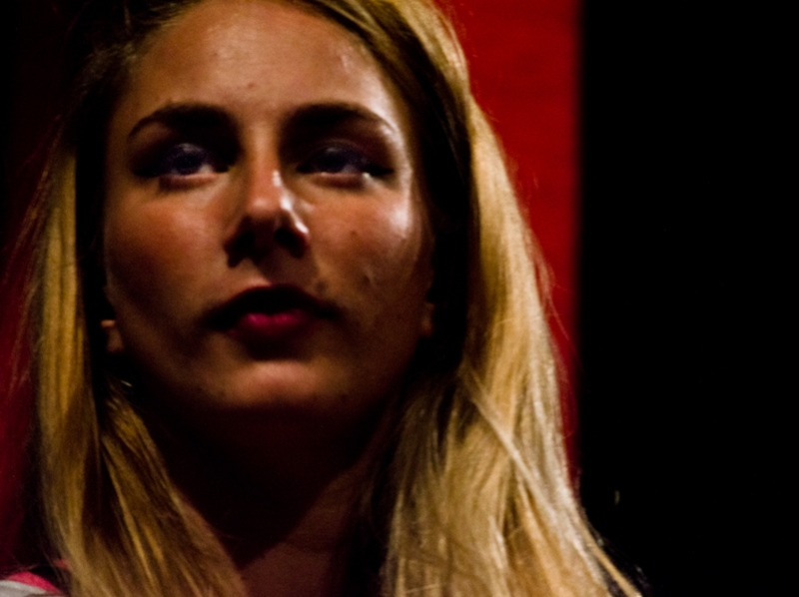
Projekt "Punoglafka" stvoren je na temelju istoimenih romana Damira Trajčevića koji donose ispovijest sedamnaestogodišnje djevojke i njen, apsolutno ničim ne opterećen, pogled na društvo i sredinu u kojoj živi. Njen život je koncipiran kao neprestani party koji prestaje tek kad joj tijelo otkaže poslušnost.
"Punoglafka" prikazuje prividno dinamičan i atraktivan život mlade djevojke ispunjen modom, izlascima, seksom i opijatima no istovremeno razotkriva šokantnu sliku današnje mladeži lišene ideala, etičkih načela, životnog cilja, moralnih normi i ikakvih društvenih vrijednosti.

Bilo bi utopistički od nas očekivati da jedna mala kazališna predstava može promijeniti tu sliku no roman Damira Trajčevića "Punoglafka" daje crnohumorni uvid u način razmišljanja te "otpisane" generacije. Kroz vizuru glavne antijunakinje Punoglafke ("djevojke koju ne bi htjeli imati za kćer, ali bi za ljubavnicu", riječima samog autora) i njene eklektične škvadre koja čini presjek hrvatskog društva (zlatna mladež, dileri, štreberi, luzeri, nezaposleni hohštapleri…) predstava nas podsjeća kako je i u najcrnjim situacijama humor najbolji lijek.

Punoglafka je pogled u iskrivljenu sliku današnjice koju nam pruža zrcalo nalik onima u zabavnom parku. Sve je u tom zrcalo pomalo iščašeno, karikirano, uveličano i groteskno, a opet tako svakidašnji naše. Ne opterećujući se političkom korektnošću (koja je često krvnik humora!) predstava "Punoglafka" će vas i razljutiti i isprovocirati i natjerati na razmišljanje no, prije svega, želja nam je natjerati vas da se smijete na VLASTITI račun "Svi smo mi Punoglafke!".

Redatelj:
Mario Kovač

Dramaturg:
Marijana Nola

Glume:
Nika Mišković, Amanda Prenkaj, Petra Kurtela, Jan Kerekeš

Za sve pojedinosti javite nam se na broj telefona 2303 122 ili mailom na: marketing@kcpescenica.hr
Dođite i budite dio našeg malog kazališta!

